Открытый турнир Кемеровской области
по настольному хоккею
1 декабря в нашей школе состоялся муниципальный этап открытого Турнира Кемеровской области по настольному хоккею, посвященного 70-летию Победы в Великой Отечественной войне. Проводится это мероприятие РОО «Клуб настольного хоккея Кемеровской области»по инициативе Совета народных депутатов Кемеровской области, с целью пропаганды здорового образа жизни, популяризации настольных игр и развития дружеских отношений между подростками.
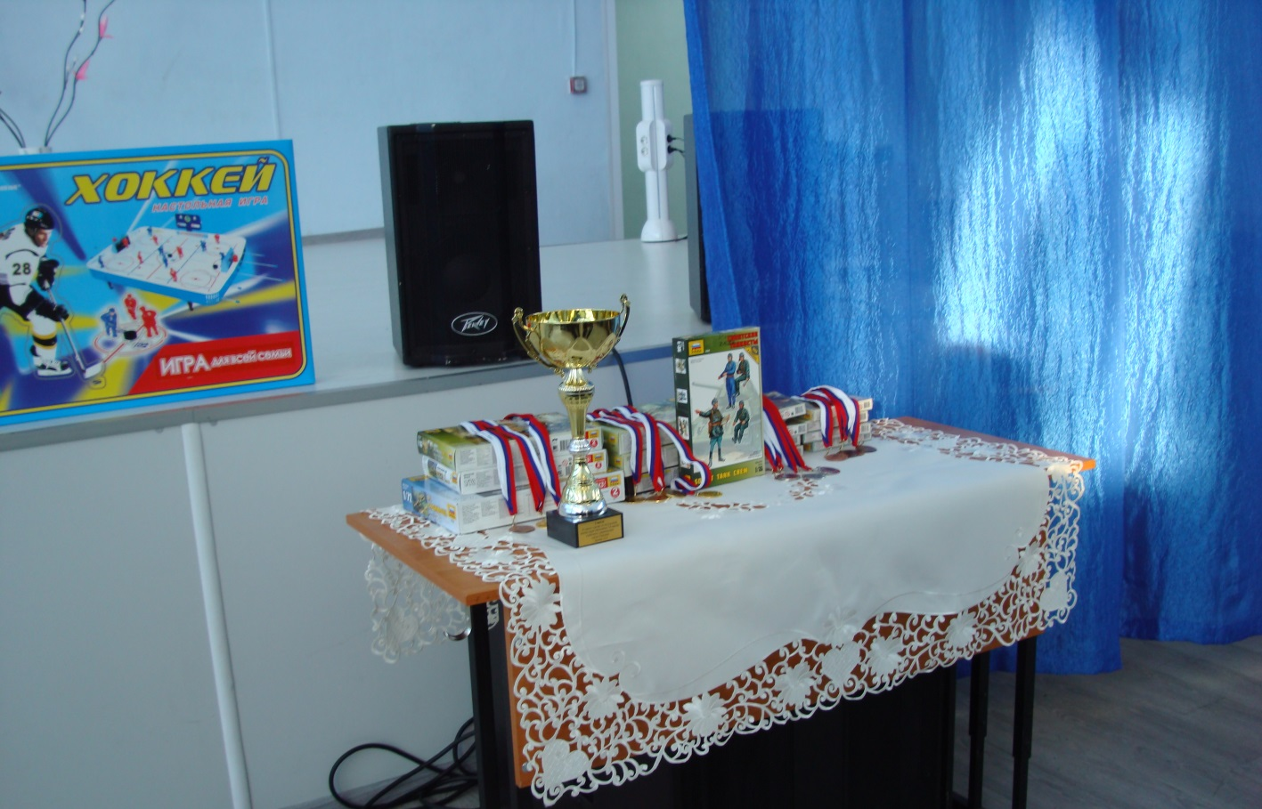
В Турнире участвовали команды со всего города. Каждая команда состояла из 4-х учащиеся 7-8 классов (3 мальчиков и 1 девочки).
В актовом зале, где приходил турнир, царила азартно-веселая атмосфера. На играющих хоккеистов заходили посмотреть, наверное, все учащиеся и учителя школы.
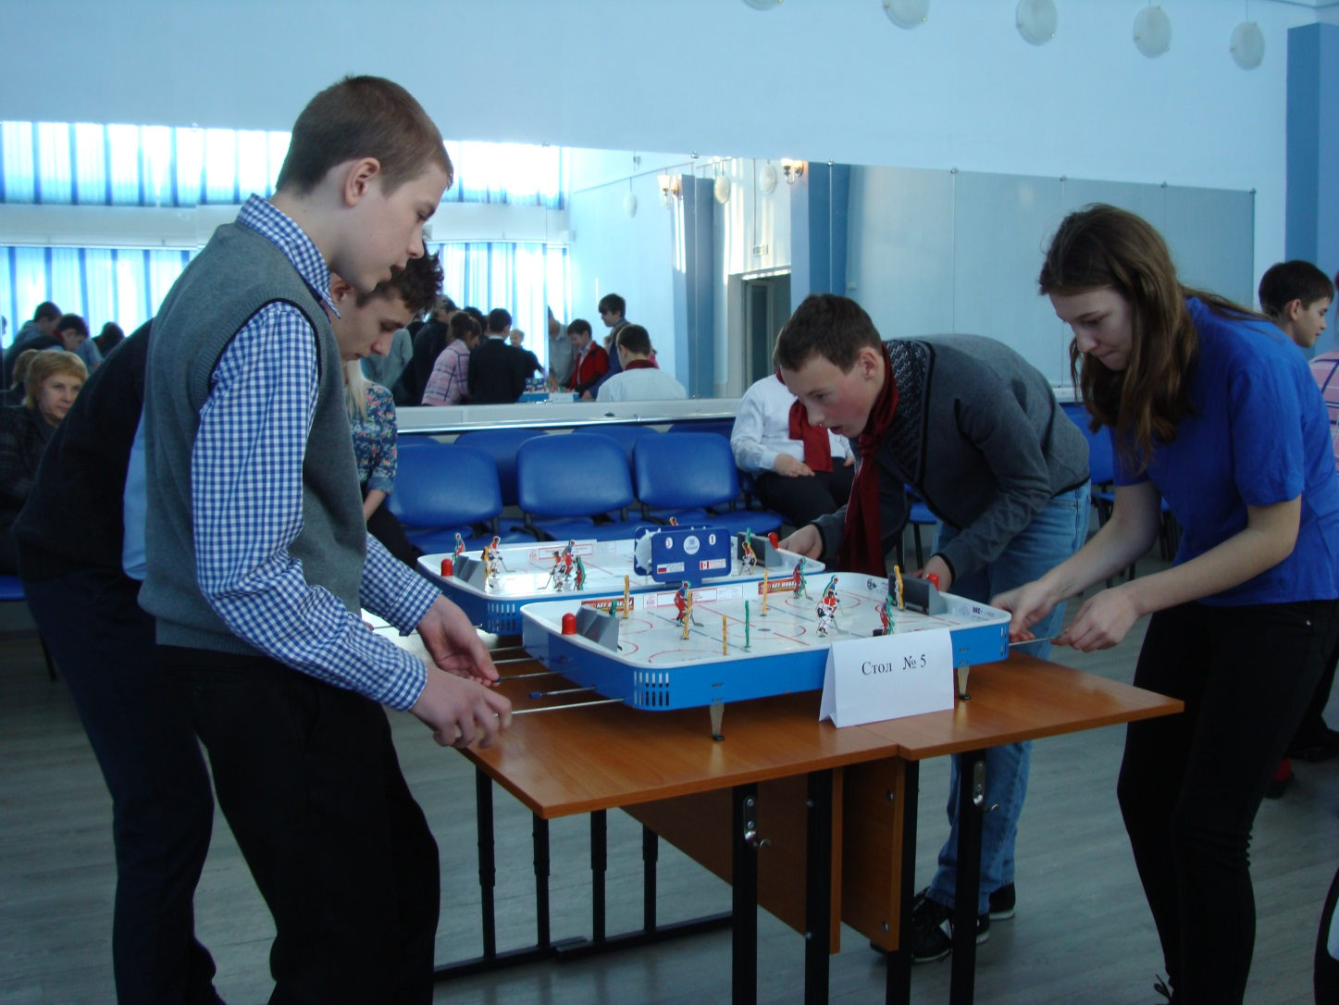

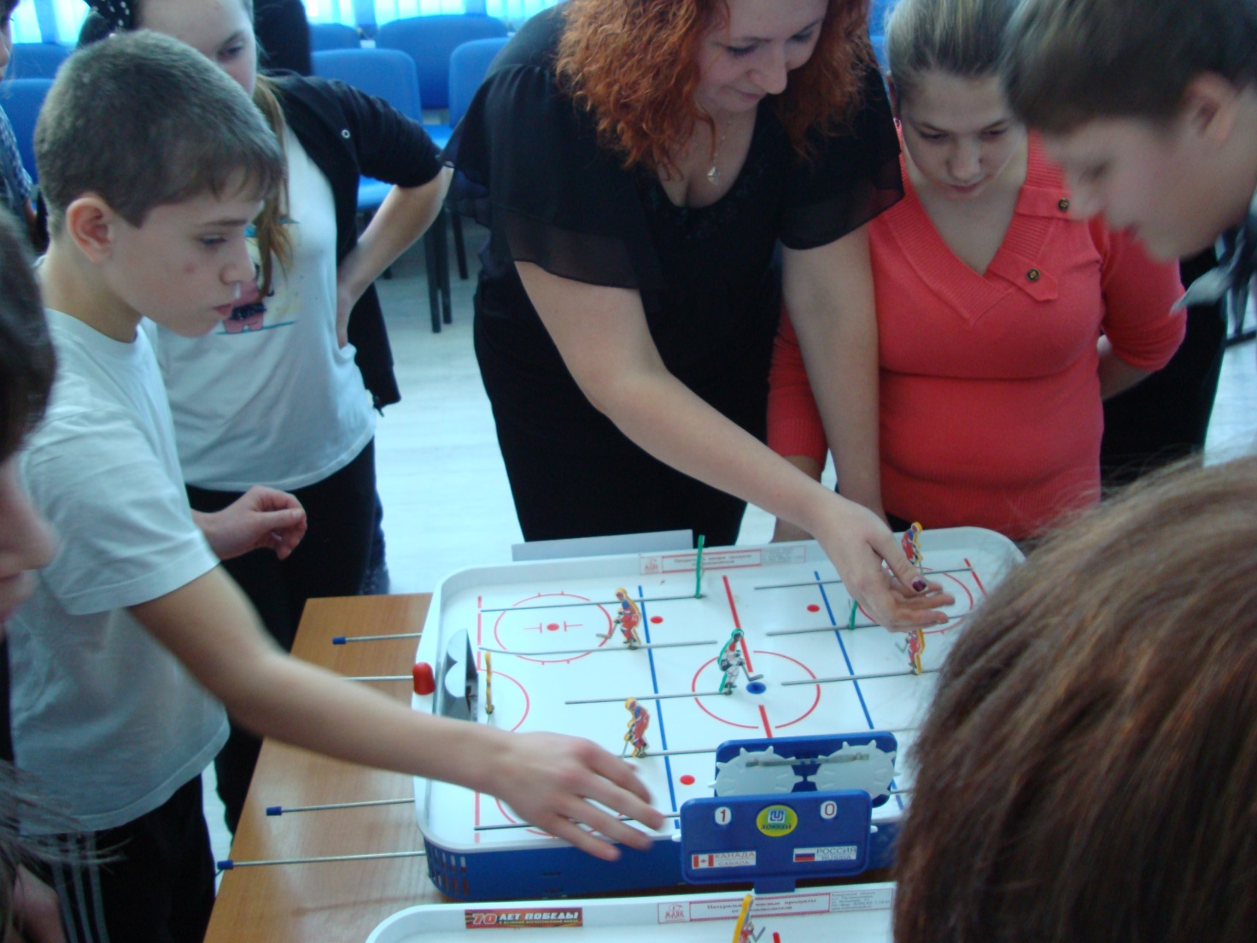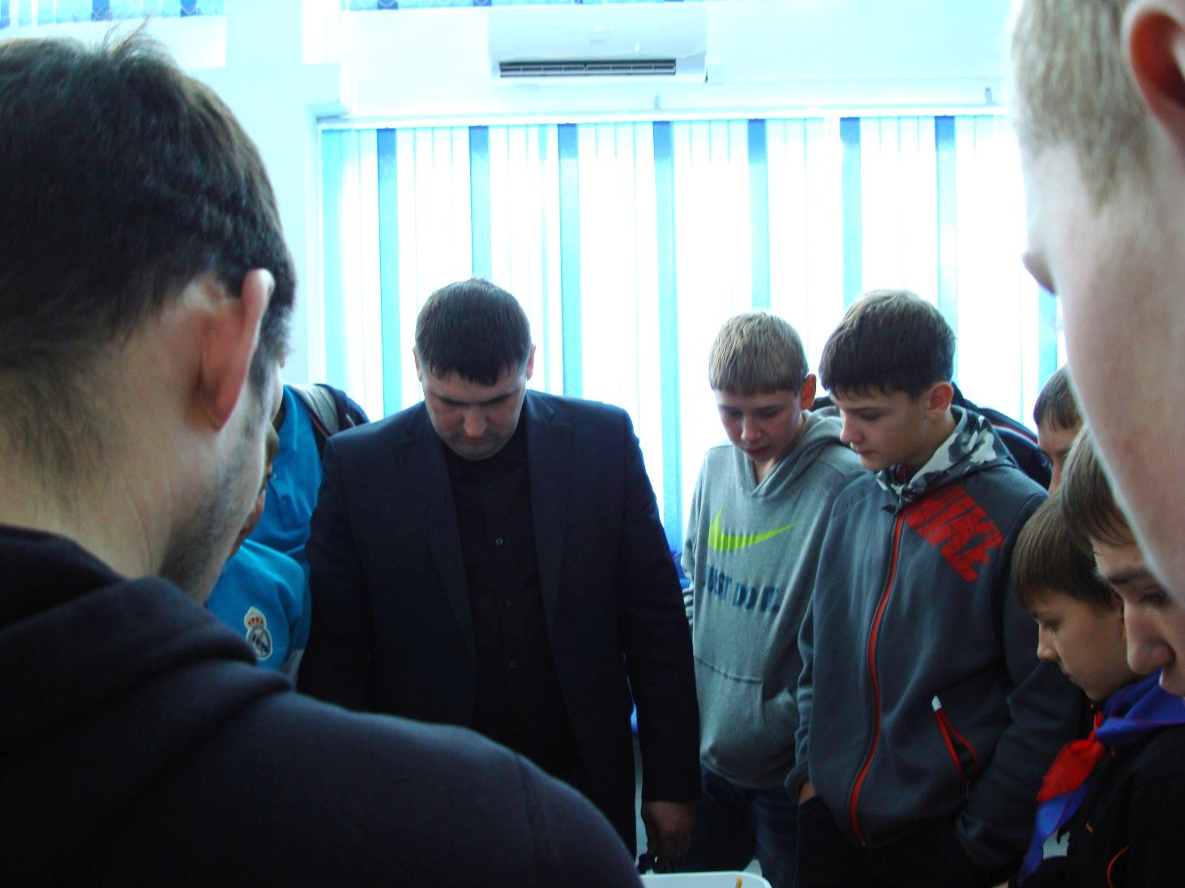
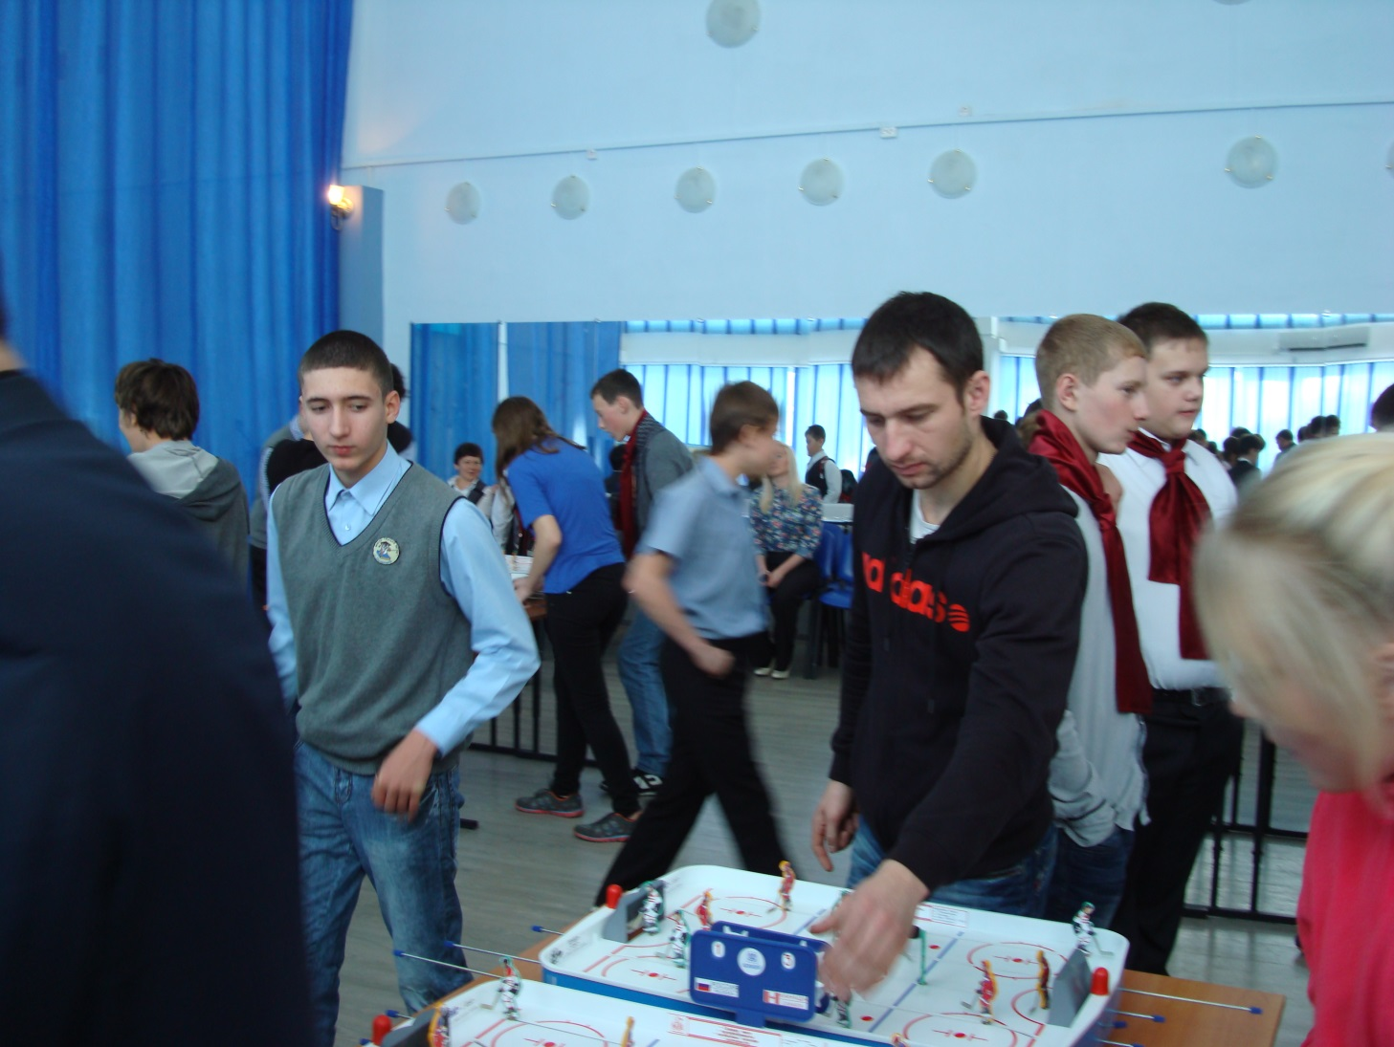

По завершении соревнования нашей школе было подарено три комплекта настольного хоккея от депутата Областного Совета народных депутатов Кемеровской области - Литвина Олега Ивановича.
